Name : Datum :
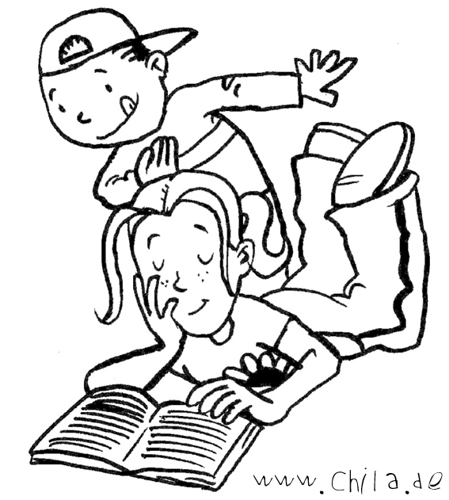
Fragebogen Bücher

Du brauchst Abwechslung zuhause und langweilst dich wegen der Corona-Sperre? Kein Problem: Frage bei allen Mitbewohnern nach (per Chat, Telefon, Mail, ... klappt das auch bei Freunden oder Familie) und erstelle jeweils ein Säulendiagramm!

- Liest du lieber Sachbücher oder unterhaltende Bücher?
(Säulendiagramm: bevorzugte Buchsorte)

O Sachbuch O Unterhaltung O Beides

- Wenn du Sachbücher liest, welche Themen interessieren dich am meisten?
(Säulendiagramm: Sachbücher – bevorzugte Themen)

O Tiere O Basteln O Sport
O Umweltschutz O Musik O Geschichte
O Technik O andere Antwort

- Wenn du unterhaltende Bücher liest, welche Themen interessieren dich besonders? (Säulendiagramm: Unterhaltungsbücher – bevorzugte Themen)

O Abenteuer O Science fiction O Krimi
O Märchen, Sagen O Mädchenbücher O andere

- Wo liest du am häufigsten? (Säulendiagramm: Häufigster Leseort)

O in der Schule O auf dem Klo O am Strand
O im Bett O andere Antwort

- Was liest du außer Büchern noch gerne? (Säulendiagramm: Andere Lektüre)

O Comics O Tageszeitung O Zeitschriften

Beispiel Säulendiagramm:

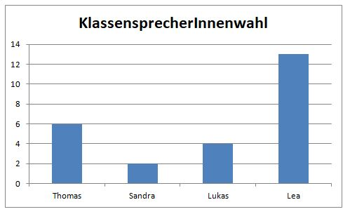

Säulendiagramm 1: bevorzugte Buchsorte

Säulendiagramm 2: Sachbücher – bevorzugte Themen

Säulendiagramm 3: Unterhaltungsbücher – bevorzugte Themen

Säulendiagramm 4: Häufigster Leseort

Säulendiagramm 5: Andere Lektüre

